Стихи Маршака читать можно, начиная с дошкольного возраста, а потом и останавливаться не захочется. Как маленький Маршак запомнил на всю жизнь запах пряностей и сладостей, витавший в воздухе при прочтении им восточных сказок “Тысячи и одной ночи”, так и его стихи оказывают сильное впечатление на маленьких благодарных слушателей – наших детей.
Стихи Самуила Маршака для детей - чистые и честные, именно такие, какими хотел их видеть автор. Маршака читать и грустно, и весело, у его стихов особый детский стиль. Стихи Маршака для детей настолько реалистично передают жизненные картинки, что эффект присутствия просто потрясающий.
Цель: формирование у детей познавательных интересов, знакомство с творчеством С.Маршака.
В течение месяца воспитанники группы раннего возраста знакомились с рассказами и стихотворениями Самуила Маршака.
Знакомство с произведениями С.Маршака. рассматривание иллюстраций к ним. | 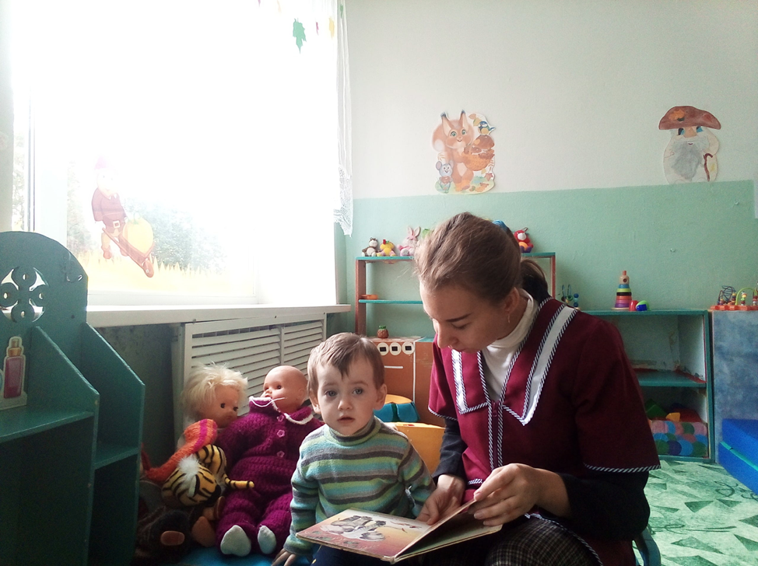
Совместное чтение семей воспитанников | 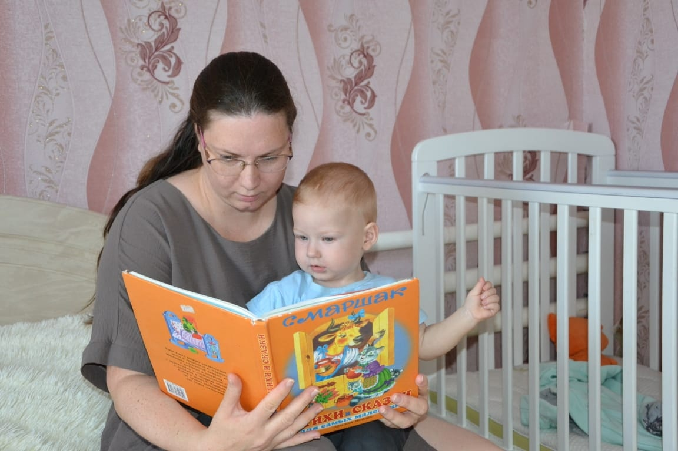
 | 